МІНІСТЕРСТВО ОСВІТИ І НАУКИ УКРАЇНИ
ПРИРОДНИЧО-ГУМАНІТАРНИЙ ФАХОВИЙ КОЛЕДЖ ДВНЗ
«УЖГОРОДСЬКИЙ УНІВЕРСИТЕТ»

«РОЗРОБКА WEB-ЗАСТОСУВАНЬ»
ПРАКТИЧНА РОБОТА №1

Виконав:
Ткаченко В.М.
студент курсу КН-41
Перевірив:
викл. Верещагін O.O.

УЖГОРОД – 2026

Тема: Модульна архітектура та ін’єкція залежностей у NestJS
Мета: Опанувати поділ NestJS-застосунку на функціональні й спільний модулі, міжмодульну ін’єкцію залежностей, кастомні провайдери та життєвий цикл компонентів.

Хід роботи
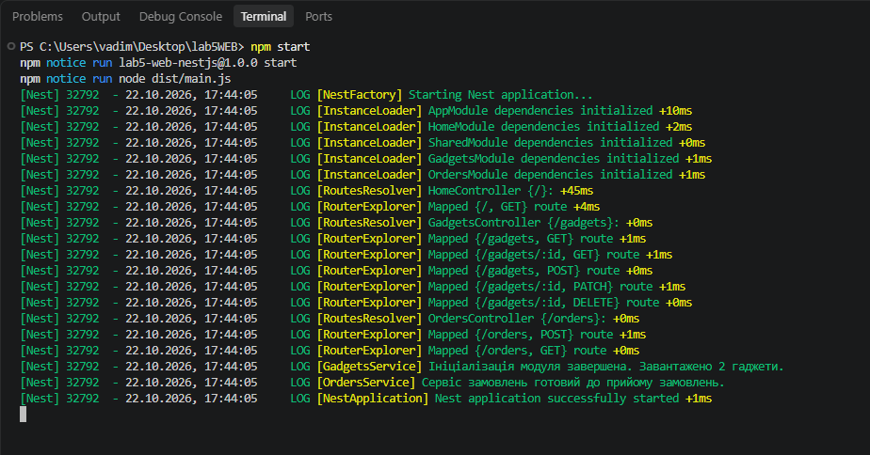
Рис. 1 – Запуск NestJS-застосунку без помилок.
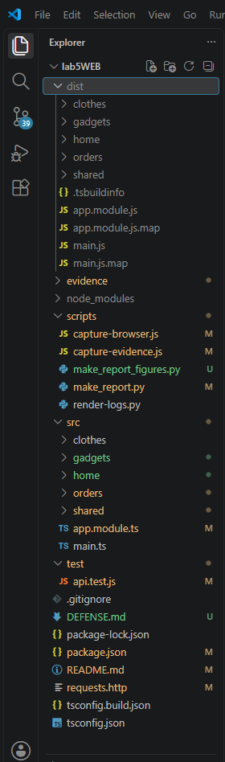
Рис. 2 – Структура модулів проєкту.
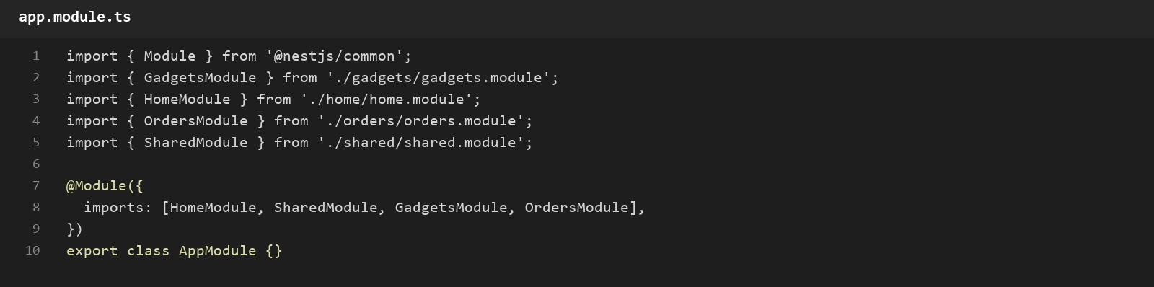
Рис. 3 – Імпорт GadgetsModule, OrdersModule і SharedModule в AppModule.
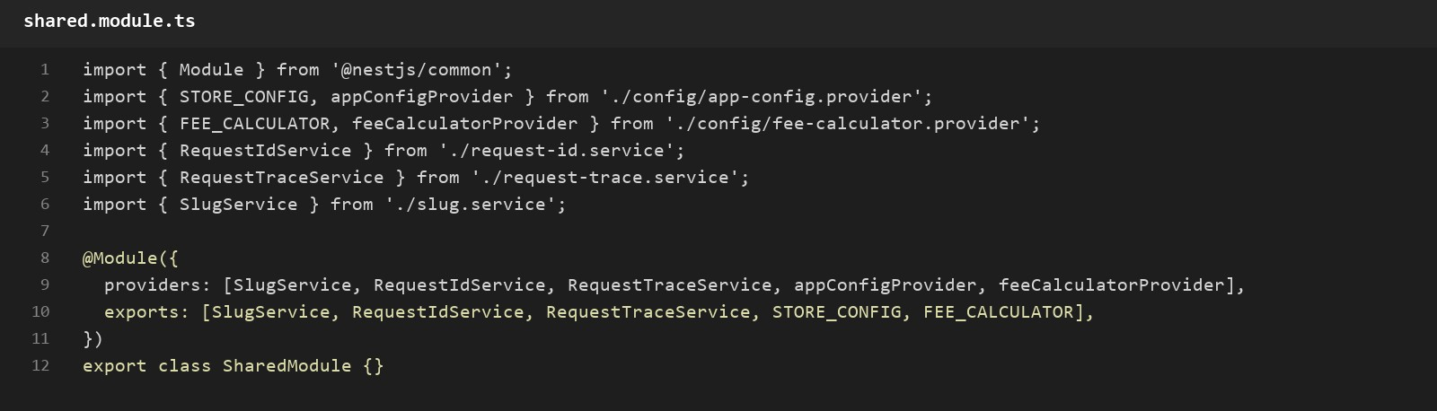
Рис. 4 – Реєстрація та експорт провайдерів у SharedModule.
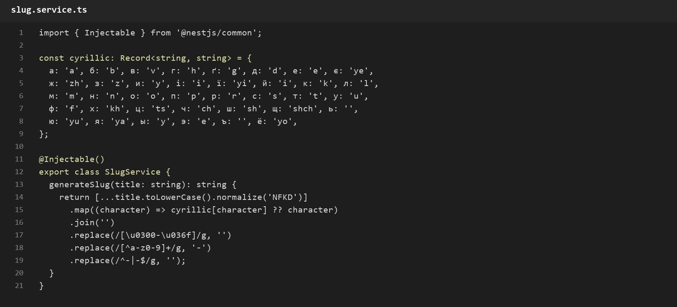
Рис. 5 – Реалізація генерації slug у SlugService.
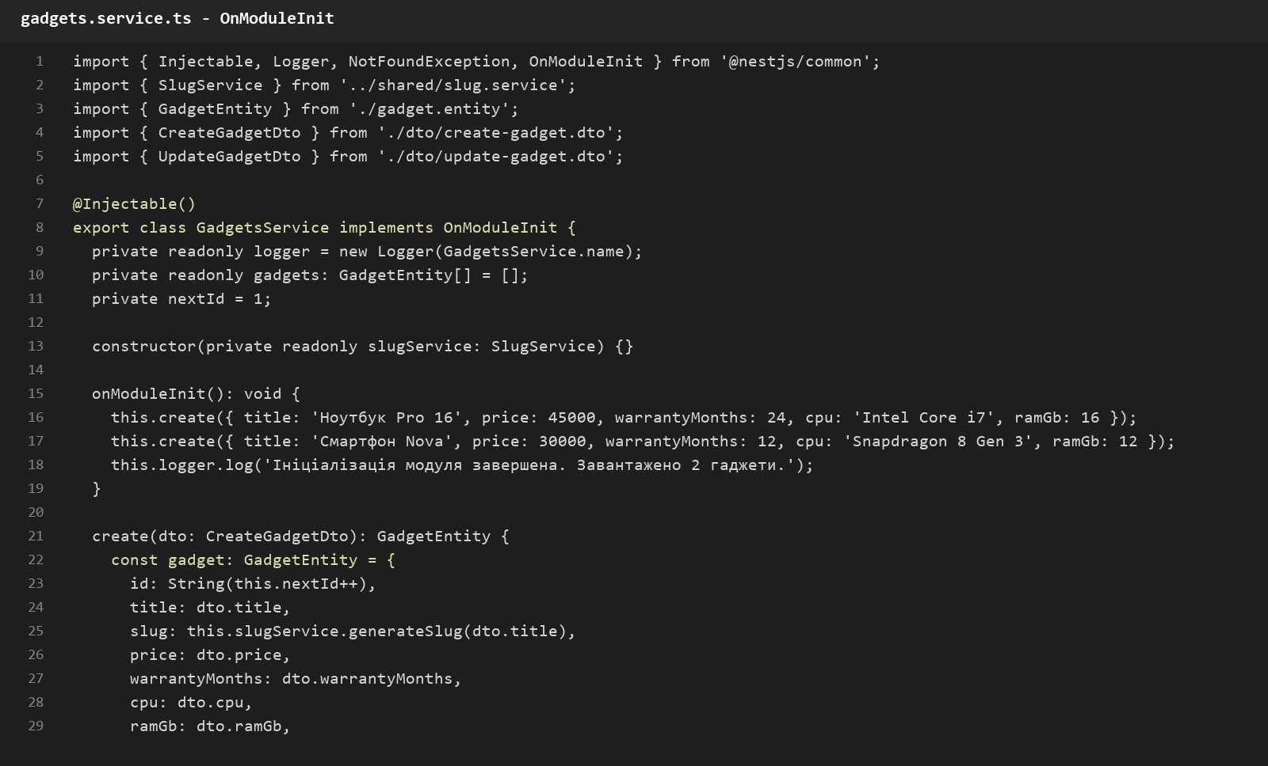
Рис. 6 – Початкові гаджети та OnModuleInit у GadgetsService.
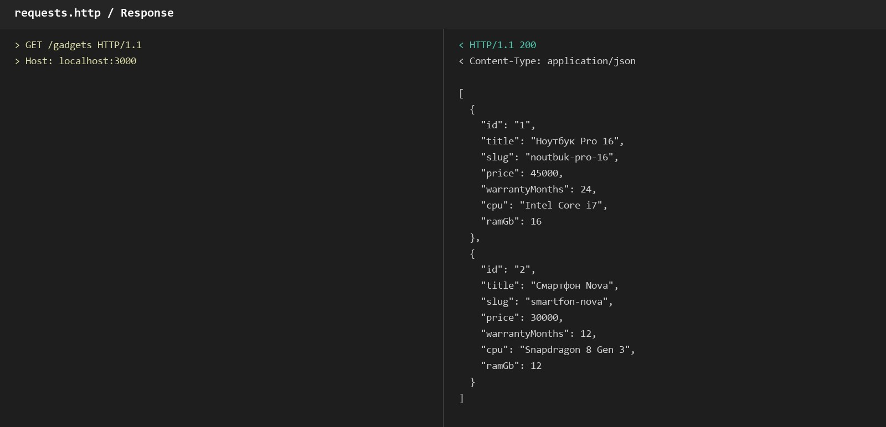
Рис. 7 – Отримання каталогу після ініціалізації (200 OK).
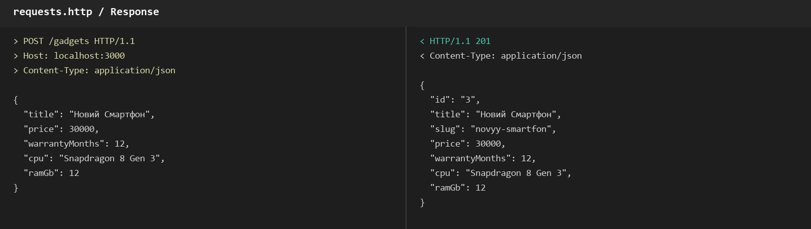
Рис. 8 – Створення товару з автоматичною генерацією slug (201 Created).
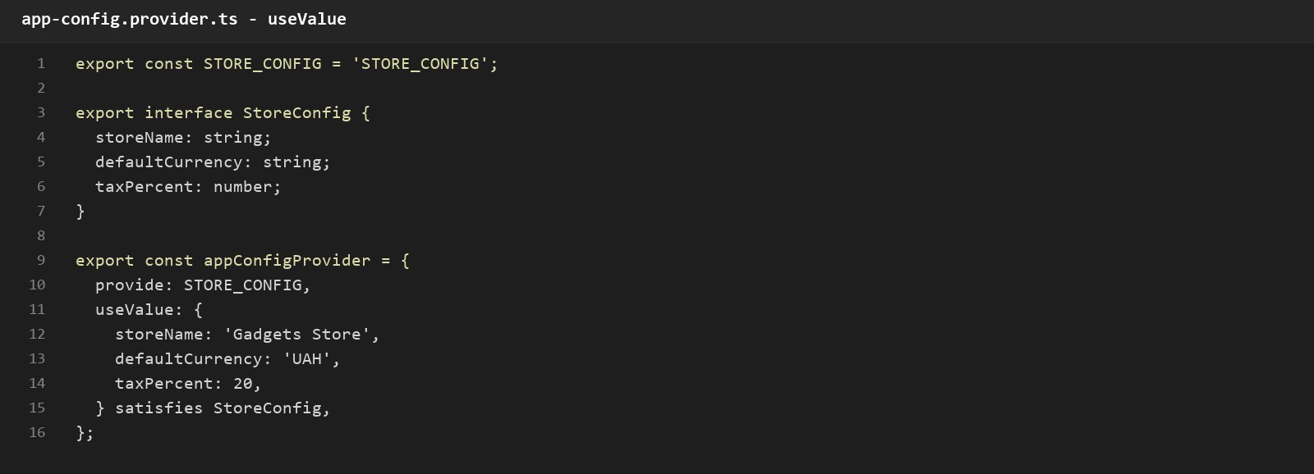
Рис. 9 – Конфігураційний провайдер STORE_CONFIG за стратегією useValue.
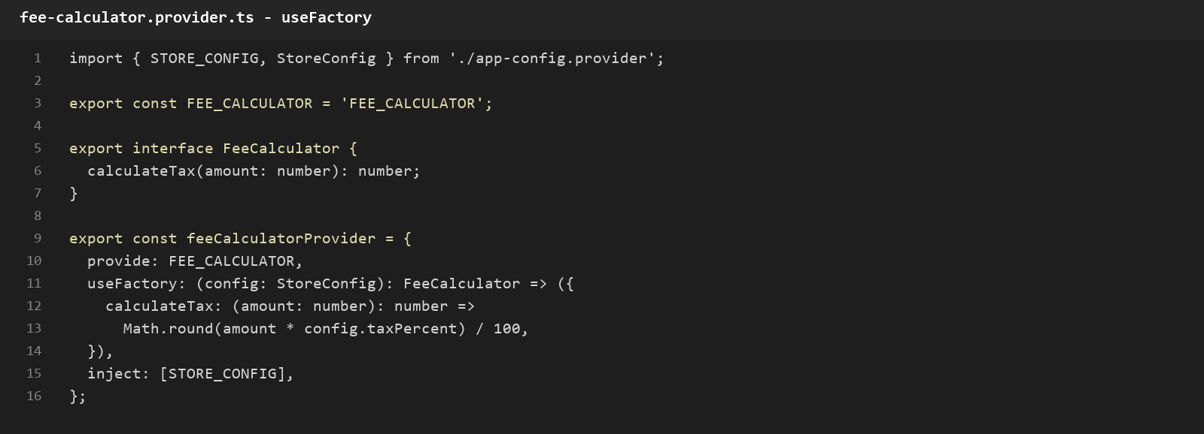
Рис. 10 – Фабричний провайдер FEE_CALCULATOR за стратегією useFactory.
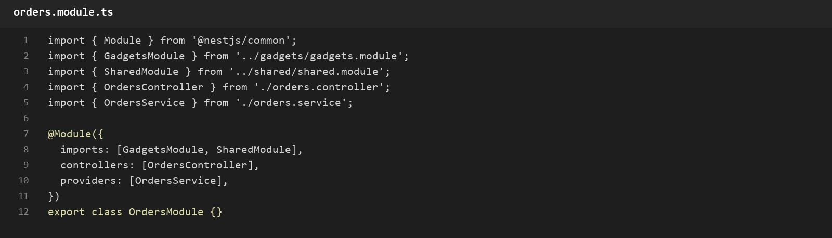
Рис. 11 – Імпорт GadgetsModule та SharedModule в OrdersModule.
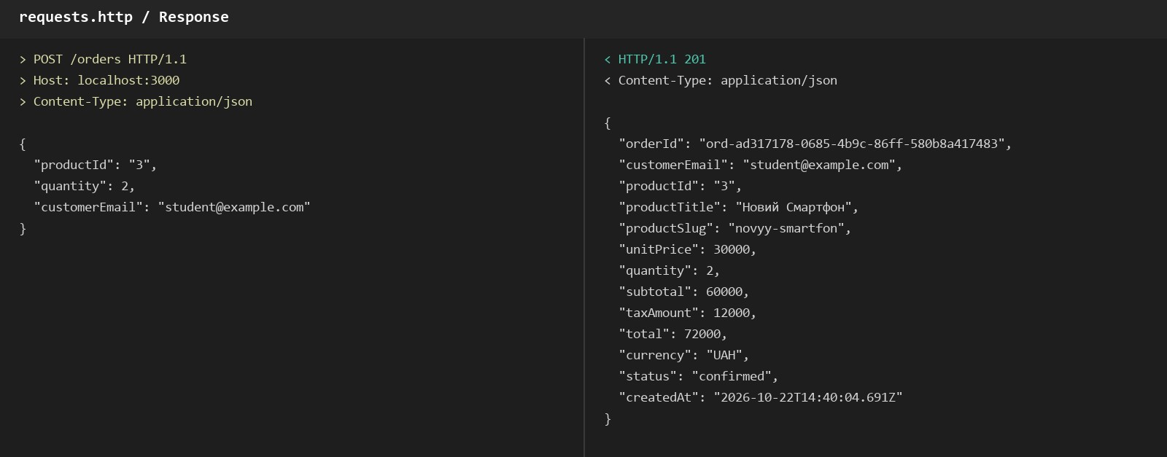
Рис. 12 – Створення замовлення: вартість і податок (201 Created).
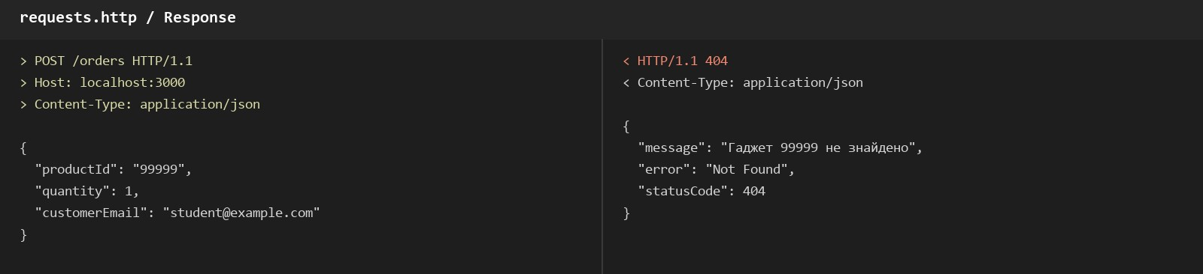
Рис. 13 – Обробка неіснуючого productId (404 Not Found).
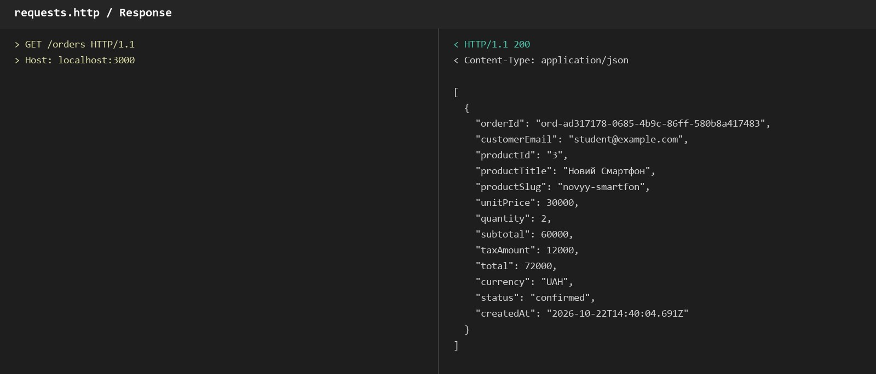
Рис. 14 – Перегляд оформлених замовлень (200 OK).
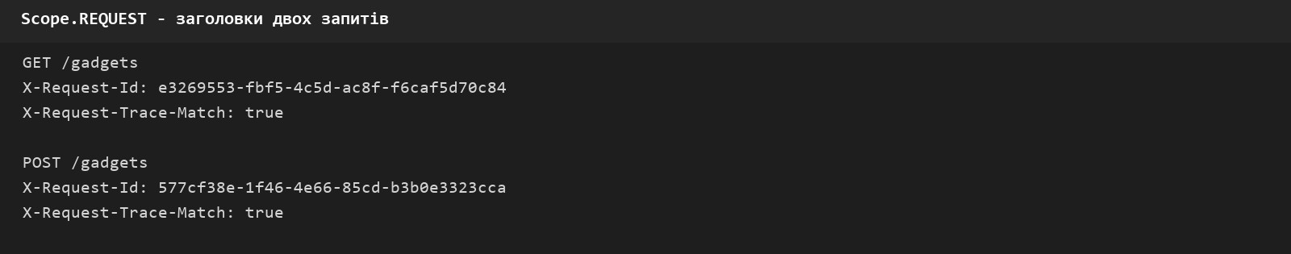
Рис. 15 – Новий Request ID для кожного HTTP-запиту.
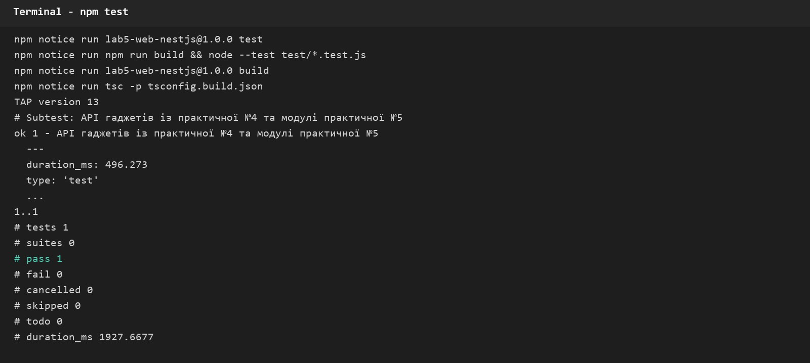
Рис. 16 – Наскрізне тестування без помилок.

Висновок
У ході практичної роботи продовжено REST API магазину гаджетів на NestJS. Реалізовано GadgetsModule, OrdersModule і SharedModule, генерацію slug, провайдери useValue та useFactory, хук OnModuleInit і Scope.REQUEST. Перевірено створення товарів і замовлень, розрахунок податку та обробку помилки 404. Застосунок успішно запускається, наскрізний тест проходить без помилок.

